鲁能菏泽电力电缆有限公司
债权处置推介信息

企业简介：鲁能菏泽电力电缆有限公司，成立于2010年6月，坐落山东省菏泽市东明县丰东路北六厂西侧，电线电缆制造行业，该公司主要从事生产销售电力电缆、钢芯铝绞线、铜铝BV线。
债权简介：截止2018年12月31日，借款人鲁能菏泽电力电缆有限公司贷款本金4749.32万元，利息332.17万元。贷款方式为抵押+保证。
抵质押物情况：抵押物为土地，权属人鲁能菏泽电力电缆有限公司，该抵押物位于东明县丰东路北六厂西侧，取得方式出让，土地面积为48688平方米，为政府五级用地，基准地价18.6万元/亩；抵押房产位于东明县丰东路北六厂西侧，房产面积25884.26平方米，房产结构钢混。
保证人情况：
保证人1：东营耀宇工贸有限公司，成立于2006年7月，位于东营市垦利县嘉兴路269号，主营电缆电线生产加工、五金建材、电器配件、劳保用品、灯具、机电产品等。我行可受偿金额为0元。
保证人2：山东梁山万达碳素有限公司，成立于2010年，位于梁山县杨营镇园区路南，公司主营预焙阳极、石墨电极生产销售；石油焦、碳素制品、铝材、铜材、建筑材料等。我行可受偿付金额为零。
保证人3：:韩云合、郝桂岑夫妇，韩培、吴霄泉夫妇，韩珂、吕美荣为夫妇，郝翠玲、吴兆华为夫妇。
法律现状：强制执行中，正在排查保证人资产。
联系人：菏泽工行：戴经理，联系电话：0530-5696961，手机：18605408689
附：现场图片
- 企业正门、办公楼（内外）、车间（内外）
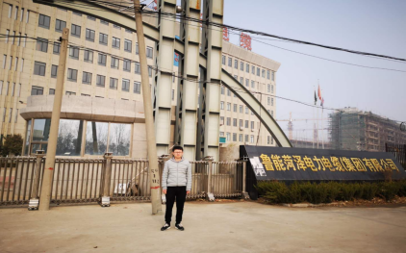
- 抵押物全景照片（如多个抵押物，分别列示）

